Paskelbus valstybės lygio ekstremaliąją situaciją, gyventojai, kitos įstaigos, ūkio subjektai ir veiklos vykdytojai, kurie patyrė žalą, gali kreiptis į savivaldybes, kurioje jie patyrė žalą, dėl patirtos žalos fiksavimo ir valstybės paramos suteikimo. Parama teikiama vadovaujantis Valstybės paramos už žalą, patirtą dėl krizės ar ekstremaliosios situacijos, teikimo tvarkos aprašu, patvirtintu 2022 m. gruodžio 29 d. Lietuvos Respublikos Vyriausybės nutarimu Nr. 1317 “Dėl Lietuvos Respublikos krizių valdymo ir civilinės saugos įstatymo įgyvendinimo”. Aprašas reglamentuoja rašytinių prašymų suteikti valstybės paramą už žalą, patirtą dėl krizės ar ekstremaliosios situacijos, pateikimą, nagrinėjimą ir valstybės paramos už žalą, patirtą dėl krizės ar ekstremaliosios situacijos, teikimą gyventojams, kitoms įstaigoms, ūkio subjektams ir veiklos vykdytojams.

Kam ir kokia forma turės būti teikiama informacija apie patirtą žalą ir kokie dokumentai reikalingi žalai pagrįsti:
Gyventojai, kitos įstaigos, ūkio subjektai ir veiklos vykdytojai, kurie patyrė žalą, rašytinius prašymus dėl patirtos žalos ir valstybės paramos suteikimo turi pateikti tos savivaldybės, kurioje patyrė žalą, merui ne vėliau kaip per trejus metus nuo žalos atsiradimo fakto.
Savivaldybės merui teikiamame prašyme turi būti nurodoma:
1. prašymą pateikusio gyventojo vardas, pavardė, asmens kodas (arba gimimo data, jeigu gyventojui pagal užsienio valstybės teisės aktus nesuteikiamas asmens kodas) ir gyvenamosios vietos adresas arba prašymą pateikusios kitos įstaigos, ūkio subjekto ar veiklos vykdytojo pavadinimas, teisinė forma, kodas, buveinės adresas (užsienio juridinis asmuo, kita organizacija ar jų padalinys papildomai nurodo užsienio valstybės, kurioje yra įregistruoti, pavadinimą);
2. žalos atsiradimo data, žalos dydis ir pobūdis;
3. aplinkybės, kuriomis padaryta žala, ir žalos atsiradimo priežastinis ryšys su krizės ar ekstremaliosios situacijos poveikiu;
4. priežastys, dėl kurių turtas, už kurį prašoma suteikti valstybės paramą, žalos atsiradimo metu nebuvo apdraustas, o jei buvo apdraustas – informaciją apie draudimo išmoką.
Kartu su prašymu pateikiami nuosavybės teisę į turtą, kurio netekta ar kuris sugadintas, patvirtinantys dokumentai, taip pat žalos dydį ir (arba) turėtas išlaidas (tiesioginius nuostolius) pagrindžiantys dokumentai.

Kas, kokia tvarka ir kokiais kriterijais remdamasis vertins bei fiksuos patirtą žalą:
Ekstremaliojo reiškinio padarytą žalą konstatuoja ir vertina savivaldybių administracijos. Šiuo tikslu savivaldybėms rekomenduojama sudaryti komisiją, kuri, nagrinėdama patyrusio žalą gyventojo, kitos įstaigos, ūkio subjekto ar veiklos vykdytojo pateiktą prašymą, turėtų atlikti apžiūrą vietoje ir užfiksuoti (apžiūros aktu ar protokolu) patirtos žalos mastą.
Savivaldybės administracija, nagrinėdama prašymus nustato:
1. ar nepasibaigęs Krizių valdymo ir civilinės saugos įstatymo 49 straipsnyje nustatytas prašymo pateikimo terminas;
2. ar žala patirta dėl krizės ar ekstremaliosios situacijos;
3. ar prašoma suteikti valstybės paramą už turtą, kuris žalos atsiradimo metu buvo apdraustas, ir už kurį gauta draudimo išmoka;
4. ar iki žalos atsiradimo dienos Lietuvos rinkoje draudikai siūlė turto draudimo paslaugas nuo žalos, už kurią prašoma suteikti valstybės paramą, atsiradimo;
5. patikrinamos aplinkybės, kuriomis padaryta žala, ir žalos atsiradimo priežastinis ryšys su krizės ar ekstremaliosios situacijos poveikiu;
6. ar žalos dydis yra pagrįstas dokumentais arba nepriklausomų turto vertintojų, žalų ekspertų, arba duomenimis, tvarkomais valstybės registruose ar informacinėse sistemose;
7. pareiškėjo teisė gauti de minimis reglamentuose nurodytą de minimis pagalbą;
8. ar bendra vieno pareiškėjo prašoma suteikti valstybės parama neviršys leidžiamo de minimis pagalbos dydžio, nurodyto de minimis reglamentuose;
9. ar pareiškėjui buvo teikiama de minimis reglamentuose nurodyta pagalba veiklai de minimis reglamentuose nurodytuose sektoriuose ir, ar, pridėjus prašomą suteikti valstybės paramą, ji neviršys pareiškėjo teisės gauti bendrą ūkio subjektui (vienai įmonei) suteikiamą de minimis pagalbą (vertinimo metu nustatomos visos su pareiškėju susijusios įmonės ir joms suteikta de minimis pagalba); šios aplinkybės patikrinamos Suteiktos valstybės pagalbos ir nereikšmingos (de minimis) pagalbos registre.

Koks numatomas žalos atlyginimo mechanizmas ir kokie numatomi procedūrų terminai:
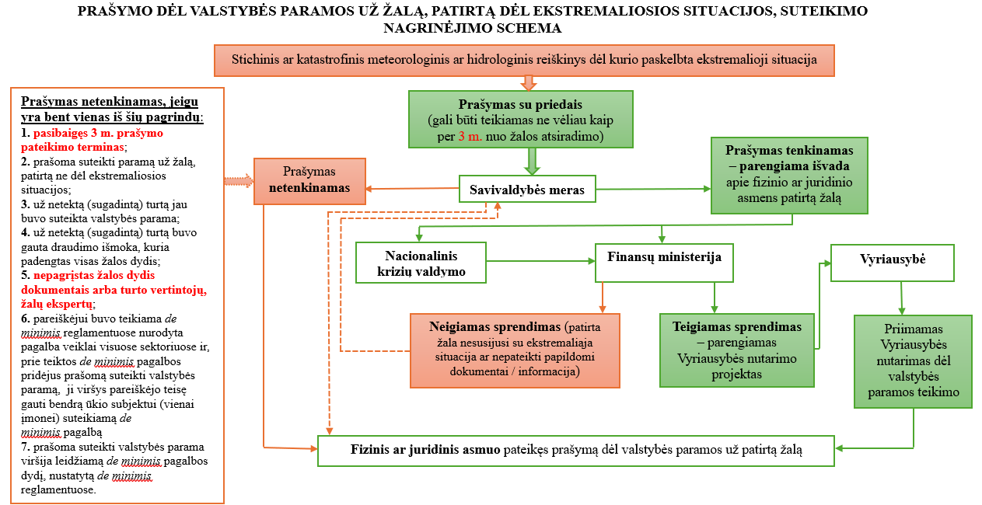
- Savivaldybės administracija patyrusio žalą gyventojo, kitos įstaigos, ūkio subjekto ar veiklos vykdytojo prašymą gali nagrinėti 20 darbo dienų, tačiau terminas gali būti pratęstas dar 10 darbo dienų. Jeigu prašymo nagrinėjimo metu nustatoma, kad prašymui išnagrinėti būtina informacija ir dokumentai, kuriuos privalo pateikti besikreipiantis žemės ūkio subjektas, per 5 darbo dienas nuo prašymo gavimo dienos kreipiamasi į žemės ūkio subjektą raštu, prašant pateikti trūkstamą informaciją (dokumentus). Tokiu atveju prašymo nagrinėjimas stabdomas, kol bus pateikta prašymui išnagrinėti būtina informacija (dokumentai), ir gali būti nutrauktas, jeigu ūkio subjektas trūkstamų dokumentų nepateiks. Tuo atveju, jeigu žemės ūkio subjekto prašymo nagrinėjimo metu nustatoma, kad jo prašymas negali būti tenkinamas, žemės ūkio subjektas apie tai informuojamas per 3 darbo dienas nuo šios aplinkybės nustatymo (prašymo netenkinimo atvejai nurodyti toliau pateiktoje schemoje), jam nurodant tokio sprendimo priežastis ir (ar) nustatytus prašymo trūkumus ir šio sprendimo apskundimo tvarką.
- Baigus nagrinėti prašymą, savivaldybės meras pasirašo išvadą apie gyventojo, kitos įstaigos, ūkio subjekto ar veiklos vykdytojo patirtą žalą (priedas), kurią per 5 darbo dienas nuo jos pasirašymo dienos pateikia Lietuvos Respublikos finansų ministerijai, prašymą pateikusiam asmeniui ir Nacionaliniam krizių valdymo centrui kartu su žalos dydį pagrindžiančiais dokumentais.
- Nacionalinis krizių valdymo centras per 10 darbo dienų nuo išvados ir dokumentų ar informacijos gavimo dienos išnagrinėja juose pateiktą informaciją ir raštu informuoja Finansų ministeriją apie išvadoje nustatytus trūkumus arba apie tai, kad jokių trūkumų nenustatė. Jei Nacionalinis krizių valdymo centras per šiame punkte nurodytą 10 darbo dienų terminą nepateikia Finansų ministerijai nurodytos informacijos, laikoma, kad Nacionalinis krizių valdymo centras nenustatė trūkumų išvadoje.
- Finansų ministerija per 20 darbo dienų nuo išvados gavimo dienos išnagrinėja juose pateiktą informaciją. Kilus neaiškumų dėl išvadoje ir (ar) dokumentuose pateiktos informacijos ir (ar) jos pagrįstumo, Finansų ministerija gali prašyti papildomos informacijos iš savivaldybės mero ar kitų kompetentingų institucijų. Šiuo atveju, išvados ir dokumentų nagrinėjimo terminas yra ilgesnis nei 20 darbo dienų, priklausomai nuo kitų institucijų (subjektų) papildomos informacijos (duomenų) pateikimo.

Teigiamo sprendimo atveju – parengiamas ir Vyriausybei pateikiamas Vyriausybės nutarimo dėl valstybės paramos teikimo ūkio subjektui, kuris patyrė žalą, projektas.

Neigiamo sprendimo atveju, kai nustatoma, kad patirta žala nesusijusi su ekstremaliąja situacija arba Finansų ministerijai nepateikti jos prašyti pateikti papildomi dokumentai ir (ar) informacija, Vyriausybės nutarimo projektas nerengiamas ir neteikiamas, apie tai informuojamas savivaldybės meras, kuris per 3 darbo dienas nuo tokios informacijos gavimo raštu informuoja pareiškėją apie Finansų ministerijos priimtą sprendimą ir šio sprendimo apskundimo tvarką.

Kas bus atsakingas už prašymų dėl žalos atlyginimo priėmimą ir jų administravimą:
Prašymus priima ir prašymų nagrinėjimą organizuoja savivaldybės meras vadovaudamasis Asmenų prašymų ir skundų nagrinėjimo viešojo administravimo subjektuose taisyklėmis, patvirtintomis Lietuvos Respublikos Vyriausybės 2007 m. rugpjūčio 22 d. nutarimu Nr. 875 „Dėl Asmenų prašymų ir skundų nagrinėjimo viešojo administravimo subjektuose taisyklių patvirtinimo“.

Žemės ūkio ministerija yra parengusi ir paviešinusi rekomendacijas žemės ūkio subjektams ir savivaldybėms dėl veiksmų, paskelbus valstybės lygio ekstremaliąją situaciją dėl stichinio ar katastrofinio meteorologinio ar hidrologinio reiškinio, sukėlusio žemės ūkio augalų žūtį.

